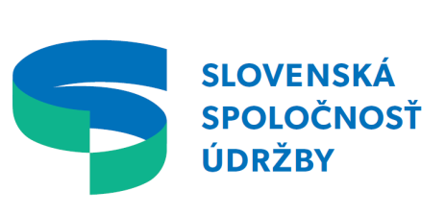VZDELÁVANIE

MANAŽÉR ÚDRŽBY

PRIHLÁŠKA

Organizácia

Obchodné meno: ....................................................................................................................
Adresa: ....................................................................................................................................
IČO ............................. DIČ ....................................... IČ DPH ..............................................
Zodpovedná osoba za firmu:
Meno: ................................................
Tel.: .................................................. E-mail: ..............................................................

Prihlasuje do kurzu Manažér údržby

Pracovníka/ov:

Meno, priezvisko, titul: .....................................................................................
Funkcia: ..................................................

Meno, priezvisko, titul: .....................................................................................
Funkcia: ..................................................

Meno, priezvisko, titul: .....................................................................................
Funkcia: ..................................................

Poznámka: V prípade väčšieho počtu prihlásených uveďte ich mená a údaje v prílohe.

V ......................................... dňa: ........................... ......................................................
Podpis zodpovednej osoby

Adresa na zaslanie prihlášky:

Slovenská spoločnosť údržby
Koceľova 15
815 94 Bratislava

Stačí aj e-mailom na: dravecky@ssu.sk

Súhlas so spracúvaním osobných údajov
(v zmysle ustanovení § 13 ods. 1 písm. e) zákona č. 18/2018 Z.z. o ochrane osobných údajov a o zmene a doplnení niektorých zákonov)
Týmto udeľujem súhlas so spracovaním svojich osobných údajov v zmysle ustanovení § 14 ods. 1 zákona č. 18/2018 Z.z. so spracúvaním mojich osobných údajov Slovenskou spoločnosťou údržby (SSU), (Koceľova 1, 815 94 Bratislava, IČO: 37803310), uvedených v tejto prihláške na kurz vzdelávania Manažér údržby. Účelom spracúvania osobných údajov je jednoznačná identifikácia osoby prihlásenej na kurz vzdelávania Manažér údržby.

V dňa Podpis/y

